Facteurs qui influent sur les relations parentales
Une relation amoureuse sans enfants est très différente après la venue d’un bébé. Le couple doit modifier et adapter plusieurs choses dans leurs vies pour garder la relation saine. Cet exercice n’est pas pour te décourager mais pour te sensibiliser aux grands changements possibles après la naissance d’un bébé. Explore les divers facteurs qui influent sur les relations parentales.
Divers facteurs qui influent sur les relations parentales | Décris comment
Solidité de la relation de couple
Sécurité et climat de confiance dans le couple
Capacité d’aimer

Acceptation du partage des responsabilités entre parents
Degré de stress au travail
Situation financière du couple
Capacité du couple d’établir une routine
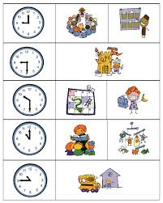
Sens de l’organisation

Comment ces facteurs peuvent affecter les relations parentales sur l’enfant?
____________________________________________________________________________________________________________________________________________________________________________________________________________________________________________________________

